**Laboratorio No. 8-parte1**

capa de aplicación e infraestructura TI.

Investigación y practica

**RECO**

Brayan Burgos, Daniel Vargas

Escuela Colombiana de Ingeniería Julio Garavito

brayan.burgos@mail.escuelaing.edu.co; [daniel.vargas-o@mail.escuelaing.edu.co](mailto:daniel.vargas-o@mail.escuelaing.edu.co)

**_____________________________✦_____________________________**

**Introducción.**

**Marco teórico.**

**Experimentos.**

1. Prueba con equipos:

Ingresamos a <https://centralops.net/co/> obteniendo la siguiente información.

**Figura 1**. Bogotá imagen número 1

**Figura 2**. Bogotá imagen número 2

**Figura 3**. Ejercito imagen número 1.

**Figura 4**. Ejercito imagen número 2.

**Figura 5**. Ejercito imagen número 3.

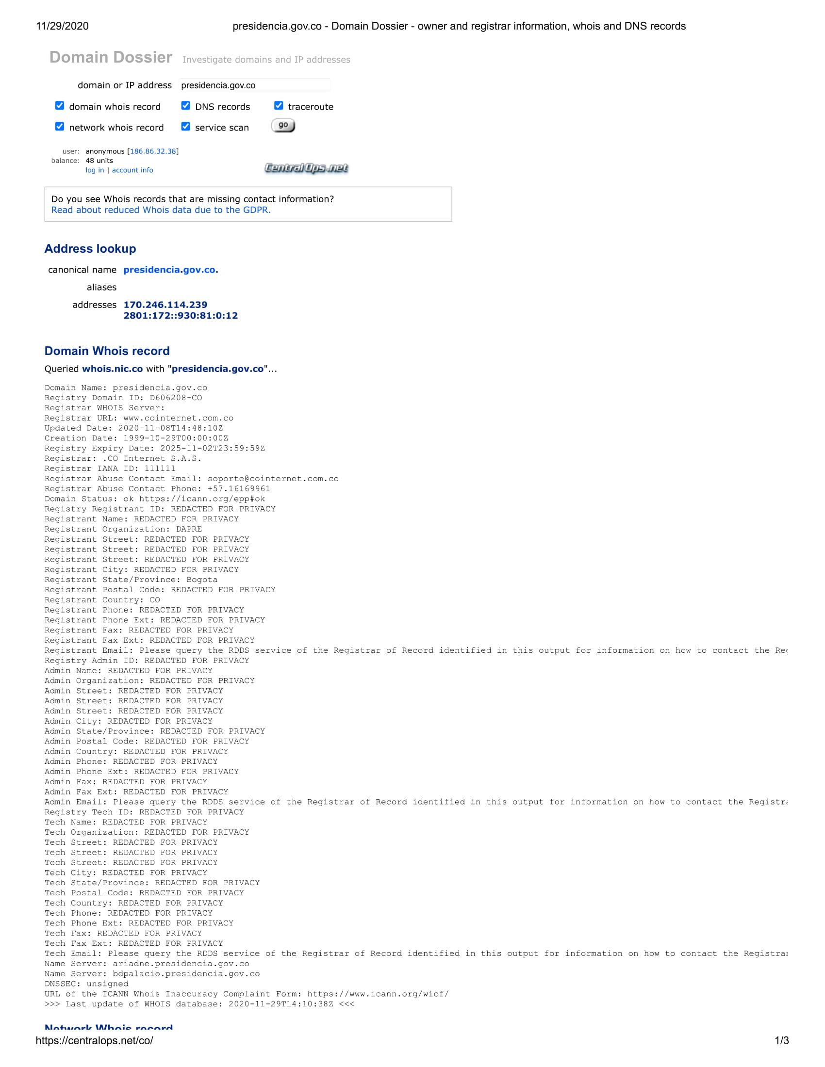

**Figura 5**. Presidencia imagen número 1.

**Figura 6**. Presidencia imagen 2

**Figura 7**. Ejercito imagen número 3.

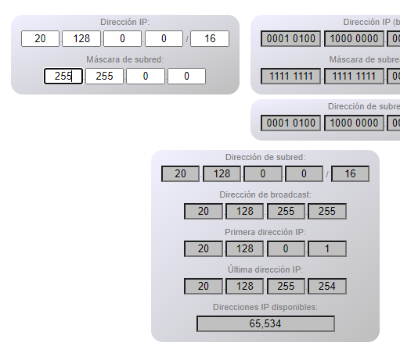

**Figura 8**. Estudio de IP imagen Bogotá

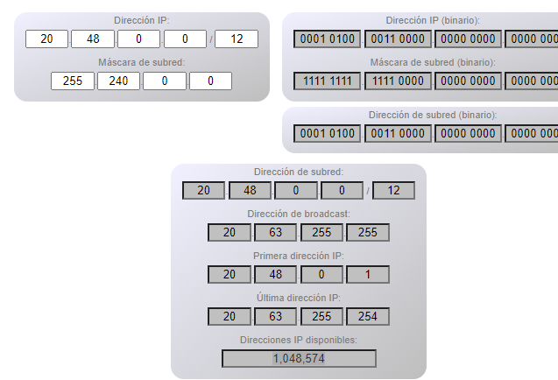

**Figura 9**. Estudio de IP imagen Bogotá

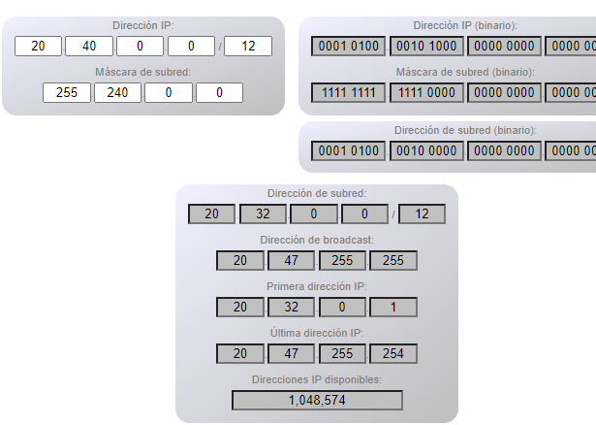

**Figura 10**. Estudio de IP imagen Bogotá

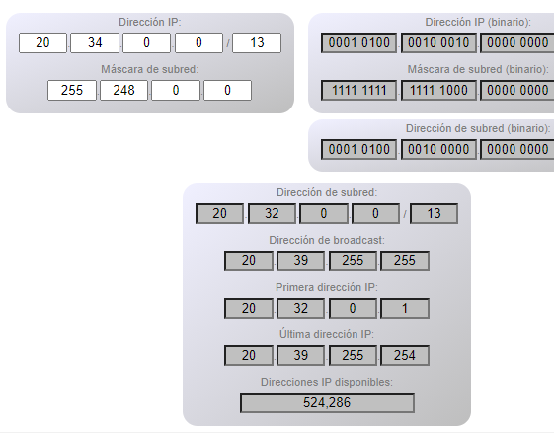

**Figura 11**. Estudio de IP imagen Bogotá

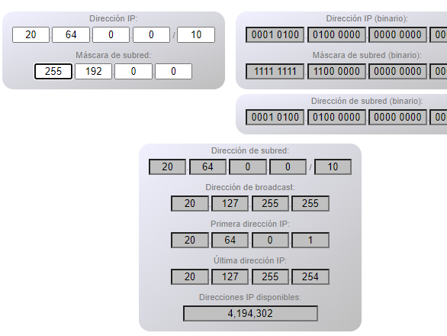

**Figura 12**. Estudio de IP imagen Bogotá

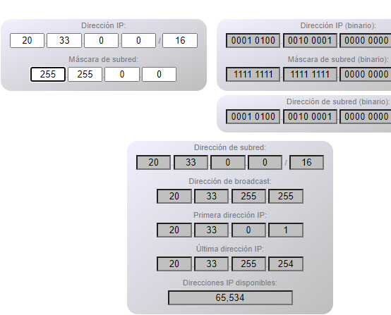

**Figura 13**. Estudio de IP imagen Bogotá

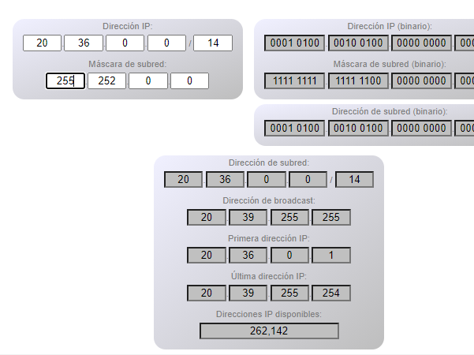

**Figura 15**. Estudio de IP imagen Bogotá



**Figura 9**. Consolidado de las tres paginas web en estudio

2. Conexión HTTP

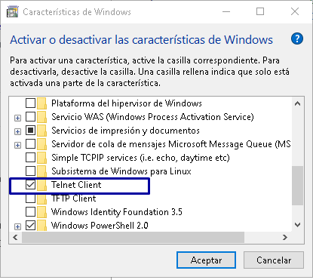

**Figura 10 .** Activación del protocolo TELNET en el computador personal.

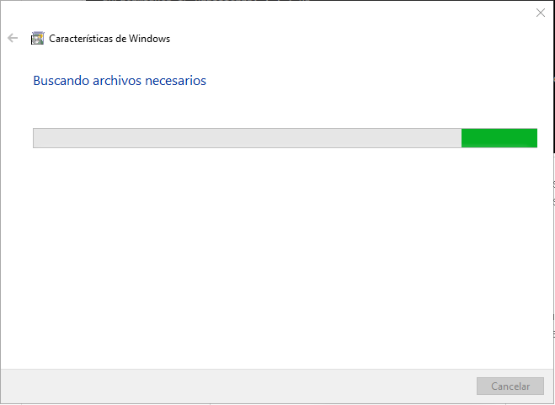

**Figura 11.** Windows busca los archivos necesarios para utilizar TELNET.

Hostname: LAPTOP-6218D7L2

IP: 192.168.1.10(Preferido)

**Figura .** Datos de la pc.

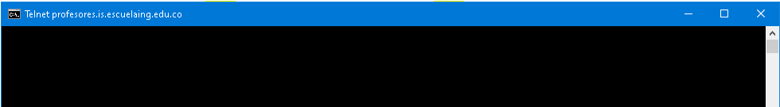

**Figura 12.** Conexión realizada: Telnet profesores.is.escuelaing.edu.co 80

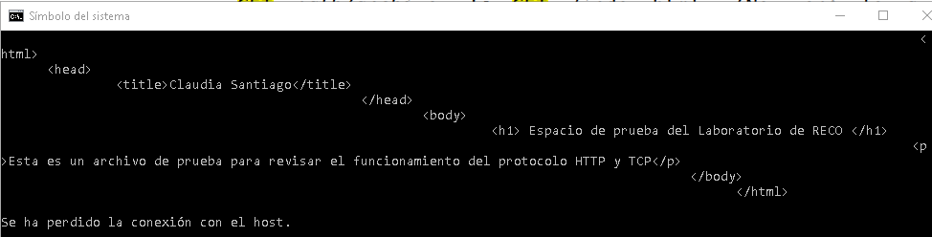

**Figura 13.** Petición GET /~csantiago/RECO/Index.html

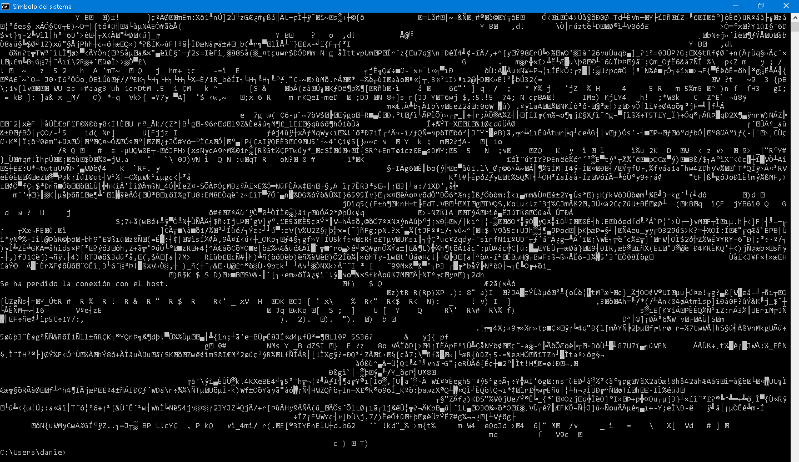

**Figura 14.** Petición GET /~csantiago/RECO/prueba.pdf

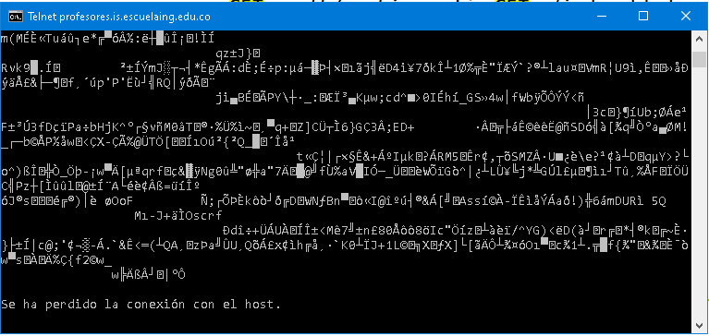

**Figura 15.** Petición GET /~csantiago/RECO/network.png

* **Conclusión:** Se aprendió a solicitar recursos usando el protocolo TELNET y conectarnos a través de este protocolo. De manera exitosa pudimos visualizar un archivo PDF, un archivo PNG y consultar una página HTML. Se puede concluir que la mayoría de los archivos que vemos por medio de los navegadores son traducidos por parte de los protocolos correspondientes para que estos tengan una vista adecuada para el usuario, pero telnet en este caso los archivos PDF y PNG no son entendibles para el usuario. El archivo HTML se entiende para los que conocemos el lenguaje, pero no es la vista que preferíamos para un usuario final.

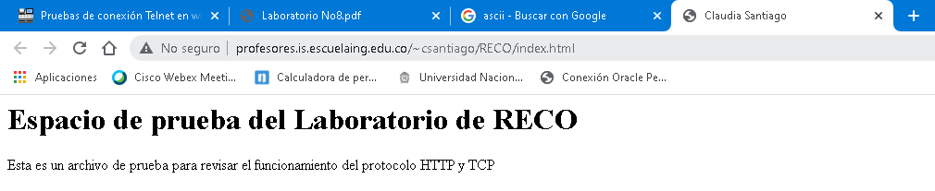

**Figura 16.** Conexión HTTP a través del navegador Google Chrome a la página: profesores.is.escuelaing.edu.co/~csantiago/RECO/index.html

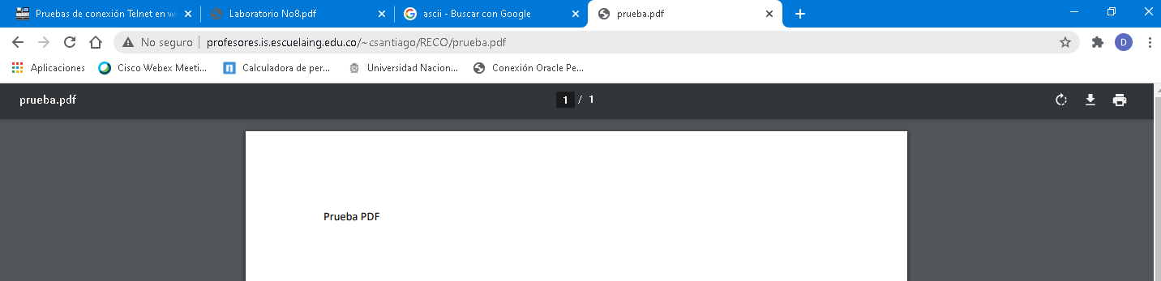

**Figura 17.** Ahora se solicitó ingresar a el path: /~csantiago/RECO/prueba.pdf

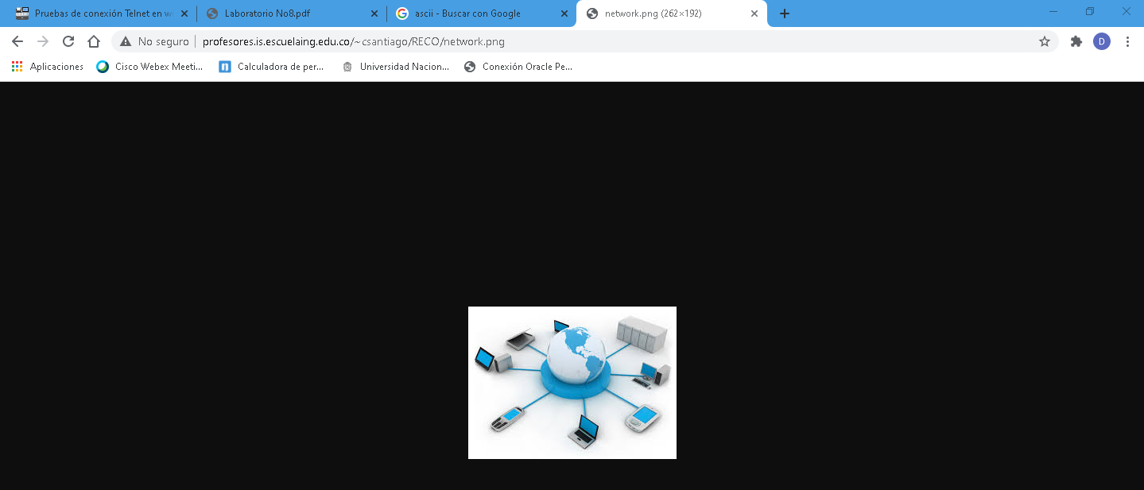

**Figura 18.** Ahora se solicitó ingresar a el path: /~csantiago/RECO/network.png

* **Conclusión**: Ya sabíamos solicitar vistas y recursos a través de un navegador, pero se desconocía lo que se hace a través de este protocolo HTTP. Lo aprendimos y se entendió de mejor manera como se aplica el protocolo HTTP. De manera exitosa pudimos visualizar un archivo PDF, un archivo PNG y consultar una página HTML. Se puede concluir que la mayoría de los archivos que vemos por medio de los navegadores son traducidos por parte de los protocolos correspondientes para que estos tengan una vista adecuada para el usuario, y a diferencia de telnet, en HTTP los archivos PDF y PNG son entendibles para el usuario. El archivo HTML se entiende perfectamente y es la vista que preferíamos entregar para un usuario final.

**Instalación de software base.**

**Conclusiones.**

**Bibliografía.**

[1] central op para encontrar dominios: <https://centralops.net/co/>

[2]